PEMANFAATAN LIMBAH TULANG IKAN TONGKOL(Euthynnus affinis)UNTUK PEMBUATAN STIK DENGAN PENAMBAHAN DAUN KALE (Brassica oleracea L.)

SEBAGAI PEWARNA ALAMI DAN MENINGKATKAN IMUN
Arifky Hidayatullah
Mahasiswa Prodi Agroindustri, Fakultas Vokasi Universitas 17 Agustus 1945
Surabaya
e-mail : arifky.h@gmail.com

ABSTRACK

Stik merupakan kue kering berbentuk pipih panjang, memiliki rasa gurih dan bertekstur renyah yang diolah menggunakan cara digoreng atau dipanggang. Ikan tongkol merupakan jenis ikan laut yang memiliki kandungan gizi yang tinggi dan baik untuk dikonsumsi. Daun Kale atau Brassica Oleracea L adalah sayuran yang memiliki nilai nutrisi yang sangat tinggi terutama vitamin C. Penelitian ini bertujuan untuk mengetahui tingkat kesukaan stik tepung tulang ikan tongkol dengan penambahan ekstrak daun kale sebagai pewarna alami. Penelitian ini menggunakan perlakuan dengan kombinasi sebagai berikut : P0 (Tanpa Penambahan Tepung Tulang Ikan Tongkol dan Ekstrak Daun Kale), P1 (15% Tepung Tulang Ikan Tongkol dan 10% Ekstrak Daun Kale),P2 (20% Tepung Tulang Ikan Tongkol dan 15% Ekstrak Daun Kale),P3 (25% Tepung Tulang Ikan Tongkol dan 20% Ekstrak Daun Kale). Produk stik diujikan kepada 30 panelis tidak terlatih terhadap aspek yang diuji adalah kesukaan, rasa, aroma, warna dan tekstur dengan menggunakan 5 skala. Hasil penelitian menunjukkan bahwa stik dengan penambahan tepung tulang ikan tongkol dan ekstrak daun kale berpengaruh terhadap karakteristik organoleptik. Tingkat kesukaan panelis menyatakan suka pada perlakuan P2 memperoleh skor tertinggi sebesar 43%. Uji organoleptik tingkat kesukaan rasa dan tekstur memperoleh skor yang tertinggi pada penilaian panelis menyatakan suka pada perlakuan P0 sebesar 40% dan P0 sebesar 43%. Ujii organoleptik tingkat kesukaan aroma dan warna memperoleh skor tertinggi pada penilaian panelis menyatakan suka pada perlakuan P2 sebesar 40% dan P2 sebesar 53%. Hasil stik dengan formula terbaik adalah pada perlakuan P2(20% Tepung Tulang Ikan Tongkol dan 15% Ekstrak Daun Kale).

Kata Kunci : Stik, Tepung Tulang Ikan Tongkol, Ekstrak Daun Kale

ABSTRACT

Utilization of waste tuna bone (Euthynnus affinis) for making sticks with the addition of kale leaves (Brassica oleracea L.) as a natural dye and boosting

immunity.

Sticks are long, flat cakes that have a savory taste and crunchy texture that are processed by frying or baking. Tuna is a type of marine fish that has a high nutritional content and is good for consumption. Kale leaf or Brassica Oleracea L is a vegetable that has very high nutritional value, especially vitamin C. This study aims to determine the level of preference for tuna fish bone meal sticks with the addition of kale leaf extract as a natural dye. This study used the following combination treatments: P0 (Without Addition of Tuna Fish Bone Flour and Kale Leaf Extract), P1 (15% Tuna Fish Bone Flour and 10% Kale Leaf Extract), P2 (20% Tuna Fish Bone Flour and 15% Kale Leaf Extract), P3 (25% Tuna Fish Bone Flour and 20% Kale Leaf Extract). The stick product was tested on 30 untrained panelists on the aspects tested, namely preference, taste, aroma, color and texture using 5 scales. The results showed that the sticks with the addition of tuna bone meal and kale leaf extract had an effect on the organoleptic characteristics. The panelist's level of preference stated that he liked the P2 treatment and got the highest score of 43%. The organoleptic test of the level of taste and texture preference obtained the highest score on the panelist assessment stating that they liked the P0 treatment by 40% and P0 by 43%. The organoleptic test of the level of preference for aroma and color obtained the highest score on the panelist assessment stating that they liked the P2 treatment by 40% and P2 by 53%. The results of the sticks with the best formula were in the P2 treatment (20% Tuna Fish Bone Flour and 15% Kale Leaf Extract).

Keywords : Sticks, Tuna Fish Bone Flour, Kale Leaf Extract

PENDAHULUAN
Ikan tongkol merupakan salah satu ikan terbanyak pada musim kemarau, mendominasi grafik produksi dengan volume produksi ikan hingga mencapai 192.778kg (Laporan Dinas Kelautan dan Perikanan Provinsi Jawa Timur 31 Januari 2020). Masyarakat Indonesia mengkonsumsi ikan tongkol kebanyakan dalam bentuk fillet (tanpa tulang), sehingga limbah ikan tongkol seperti kepala, tulang, sisik, dan kulit terbuang sia – sia. Masalah limbah ikan tongkol bisa diatasi melalui pengolahan sehingga dapat mengurangi limbah tulang ikan tongkol. (Trilaksani et al. 2006).
Tulang ikan merupakan salah satu bagian dari tubuh makhluk hidup cukup banyak mengandung kalsium. Tulang ikan tongkol juga dapat dimanfaatkan dengan cara mengolahnya menjadi tepung tulang ikan, kemudian tepung tulang ikan dapat diolah kembali menjadi berbagai macam makanan salah satunya adalah Stik. (Nabil 2005)
Produk camilan yang mungkin banyak beredar di pasaran saat ini dalam bentuk biscuit, cracker dan bentuk olahan lainnya. Namun, beberapa camilan dapat menjadi sumber lemak, gula, dan garam yang berlebihan sehingga memberi efek negatif bagi tubuh yaitu camilan seperti permen dll. untuk itu perlu dihasilkan camilan sehat dengan kandungan zat gizi (Kalsium dan Vitamin). Penambahan nutrisi yang cukup terutama penambahan Vitamin C yang dapat didapatkan dari daun kale. karena daun kale kaya akan gizi terutama Vitamin C yang cocok dikonsumsi di masa pandemi seperti ini kerena kandungan Vitamin C dapat meningkatkan imun tubuh.(United States Departement of Agriculture 2020) . Ekstrak daun kale digunakan sebagai pewarna alami pada produk stik sehingga dapat meningkatkan tampilan warna menjadi lebih menarik.

METODOLOGI

- Alat dan Bahan Penelitian
Peralatan yang digunakan dalam pembuatan stik tepung tulang ikan tongkol dengan ekstrak daun kale sebagai pewarna alami meliputi : Timbangan digital, noodle maker, ayakan 80 mesh, sendok, baskom, mangkok plastik, wajan, sutil, panci presto, kompor
Bahan yang digunakan dalam pembuatan pembuatan stik tepung tulang ikan tongkol dengan ekstrak daun kale sebagai pewarna alami meliputi : Tepung terigu, tulang ikan tongkol, daun kale, air, tepung tapioka, bawang putih, bawang merah, margarin, minyak goreng, telur, baking powder.

Variabel Penelitian
  - P0 (Stik tanpa perlakuan)
  - P1 (Stik penambahan 15 % Tepung tulang ikan tongkol dan 10 % pewarna alami ekstrak daun kale)
  - P2 (Stik penambahan 20 % Tepung tulang ikan tongkol dan 15 % pewarna alami ekstrak daun kale)
  - P3 (Stik penambahan 25 % Tepung tulang ikan tongkol dan 20 % pewarna alami ekstrak daun kale)

Formulasi Stik Tepung Tulang Ikan Tongkol dan Ektrak Daun Kale
No | Bahan | P0 | P1 | P2 | P3
1 | Tepung Tulang Ikan (g) | - | 16,9  (15%) | 22,6  (20%) | 28,3  (25%)
2 | Pewarna Daun Kale  (ml) | - | 11ml  (10%) | 16ml  (15%) | 22ml  (20%)
3 | Tepung Terigu (g) | 113,2 | 113,2 | 113,2 | 113,2
4 | Tepung Tapioka (g) | 22,6 | 22,6 | 22,6 | 22,6
5 | Telur (butir) | 28,2 | 28,2 | 28,2 | 28,2
6 | Mentega (g) | 22,6 | 22,6 | 22,6 | 22,6
7 | Garam (sdm) | ½ | ½ | ½ | ½
8 | Bawang Merah (g) | 1,8 | 1,8 | 1,8 | 1,8
9 | Bawang Putih (g) | 1 | 1 | 1 | 1
10 | Baking Powder (sdt) | ½ | ½ | ½ | ½
11 | Air (ml) | 35,2 | 23,8 | 18,2 | 12,5
12 | Minyak Goreng(kg) | 1 | 1 | 1 | 1

- Prosedur Uji Organoleptik
Uji organoleptik dilakukan dengan menggunakan uji kesukaan meliputi kesukaan, rasa, aroma, warna dan tekstur terhadap panelis tidak terlatih sebanyak 30 orang, hasil data dari penilaian panelis akan dibuat histogram. Data yang diperoleh dianalisis statistik menggunakan Anova. Apabila terjadi perbedaan antar perlakuan, maka dilanjutkan dengan Uji beda nyata jujur (BNJ/Tuckey test) menggunakan SPSS 17.
Uji kesukaan dengan skala hedonik adalah dengan menuliskan angka yang menunjukkan tingkat kesukaan panelis terhadap mie basah, yaitu :
Angka 5 : Sangat suka Angka 4 : Suka
Angka 3 : Cukup Angka 2 : Tidak suka
Angka 1 : Sangat tidak suka

Pembuatan tepung tulang ikan tongkol
Pembuatan tepung tulang dari ikan tongkol. Sebanyak yang dibutuhkan, tulang ikan dicuci bersih, lalu direbus ke dalam 1 liter air bersuhu 80˚C selama 30 menit. Selanjutnya tulang ikan tersebut dipresto selama 2 jam pada tekanan 1 atm. Selanjutnya tulang ikan dipotong kecil- kecil, lalu direbus pada suhu 100˚C selama 30 menit. Tulang ikan tersebut kemudian dikeringkan menggunakan oven bersuhu 50 - 60˚C selama 12 jam, dilanjutkan dengan penghalusan menggunakan blender, diikuti dengan pengayakan. (diagram alir proses pembuatan tepung tulang ikan tongkol dapat dilihat dibawah ini).

Pemanasan dengan oven suhu 50 - 60˚C

Tulang Ikan Tongkol
Perebusan pada suhu 80˚C selama 30 menit

Presto Tulang ikan selama 2 jam

Tulang ikan dipotong kecil dan direbus 30 menit

Penghalusan dan Pengayakan

Tepung tulang ikan

Diagram Alir Pembuatan Tepung Tulang Ikan

Pembuatan Pewarna alami dari Ekstrak Daun Kale
Dipilih daun kale yang ukuran dan warnanya yang sama. Daun dibersihkan dan dicuci dengan air kemudian ditiriskan. Daun ditimbang, dipotong kecil-kecil kemudian dihancurkan dengan blender hingga halus dengan penambahan air 1:2. kemudian disaring menggunakan alat penyaring plastik untuk mengambil ekstrak dari daun (diagram alir proses pembuatan pewarna alami dari ekstrak daun kale).

Daun kale

Pencucian dan ditiriskan

Ditimbang dan dipotong kecil-kecil

Dihancurkan dengan blender dan Air

Penyaringan untuk mengambil ekstrak
Pewarna Alami Daun Kale cair

Diagram Alir Pembuatan Pewarna Alami Ekstrak Daun Kale

Pembuatan Stik Tulang Ikan Tongkol dengan penambahan Pewarna Alami Daun Kale
Menyiapkan Tepung tulang ikan tongkol, Pewarna daun kale dan bahan tambahan lainnya, Mencampurkan Tepung tulang ikan tongkol (15%, 20% dan 25%) dengan tepung terigu dan tepung tapioka hingga merata, Menambah adonan tersebut dengan telur dan margarin dan bumbu yang telah dihaluskan kemudian pengadukan sampai homogen dan tercampur merata dengan penambahan sedikit air, Menambahkan pewarna alami daun kale cair ( 10%, 15% dan 20%) dan diaduk rata sampai adonan kalis atau tidak lengket, Mencetak adonan dengan alat alat penggiling dan pencetak otomatis berbentuk lembaran dan dipotong berbentuk stik, Potongan stik digoreng menggunakan suhu minyak 140 C dalam waktu 3 menit di semua perlakuan, stik tulang ikan tongkol dengan penambahan pewarna alami daun kale didinginkan untuk menganalisis uji organoleptik. (diagram alir proses pembuatan stik tulang ikan tongkol dengan penambahan pewarna alami dari kstrak daun kale)

Penambahan Pewarna alami daun kale sesuai perlakuan
Pengadukan hingga kalis dan tidak lengket
Pengadukan hingga homogen dan merata
Penyiapan bahan baku dan bahan tambahan
Pencampuran Tepung tulang ikan sesuai perlakuan dengan tepung terigu dan tepung tapioka
Penambahan Telur, margarin dan bumbu halus dan tambahkan sedikit air

Pencetakan adonan dan
pemotongan berbentuk stik
Penggorengan dengan suhu minyak 140C
selama 3 menit
Stik Tulang Ikan Tongkol

Diagram Alir Stik Tulang Ikan Tongkol dengan Pewarna Alami Daun Kale

HASIL DAN PEMBAHASAN
- Uji Kesukaan
Hasil penilaian 30 panelis tidak terlatih terhadap kesukaan stik tepung tulang ikan tongkol dan pewarna alami ekstrak daun kale dapat dilihat pada histogram gambar dibawah ini.
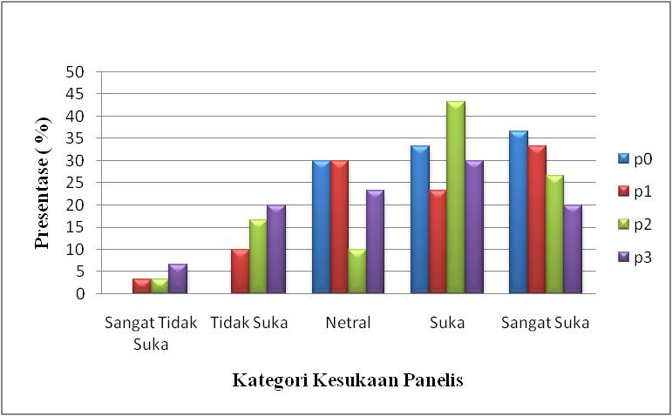
Histogram Presentase penilaian Panelis Terhadap Kesukaan
Pada gambar histogram menunjukkan bahwa tingkat kesukaan panelis pada stik tulang tepung tulang ikan tongkol dengan penambahan pewarna alami daun kale dengan penilaian panelis tertinggi adalah dengan perlakuan P2 (20% Tepung Tulang Ikan Tongkol + 15% Pewarna alami daun Kale) dengan nilai 43%. Penerimaan keseluruhan merupakan respon dari hasil penilaian panelis secara umum yang meliputi warna, aroma, tekstur, dan rasa terhadap suatu produk. (Wasito, 2013). Untuk P3(25% Tepung tulang ikan tongkol + 20% pewarna alami daun kale) dengan nilai 30%, P1(15% Tepung tulang ikan tongkol + 10% pewarna alami daun kale) dengan nilai 23% mungkin penilaian panelis pada perlakuan ini cenderung lebih sedikit dikarenakan dari tingkat kesukaan panelis kurang menerima. untuk P0 (Tanpa Penambahan Tepung Tulang Ikan tongkol + pewarna kale) dengan nilai 33%.

Uji Rasa
Hasil penilaian 30 panelis tidak terlatih terhadap rasa stik tepung tulang ikan tongkol dan pewarna alami ekstrak daun kale dapat dilihat pada histogram gambar dibawah ini.
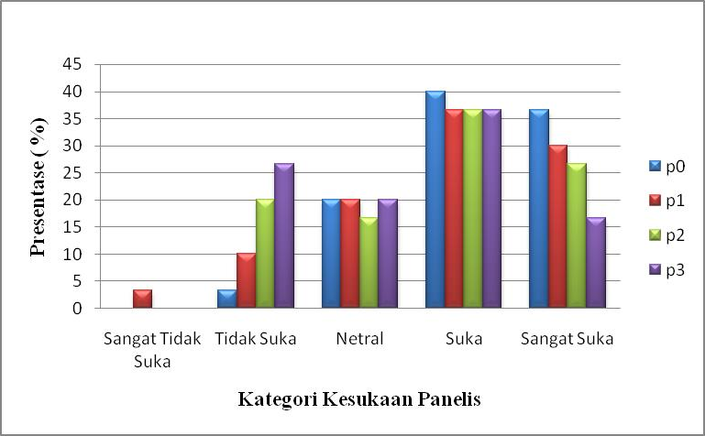
Histogram Presentase penilaian Panelis Terhadap Rasa

LOG_RASA
Descriptives

N |  | Mean | Std.  Deviation | Std. Error | 95% Confidence Interval for Mean |  | Minimu m | Maximu m
 |  |  |  |  | Lower  Bound | Upper  Bound
1,00 | 30 | 1,1026 | ,09958 | ,01818 | 1,0654 | 1,1398 | ,80 | 1,20
2,00 | 30 | 1,0560 | ,16069 | ,02934 | ,9960 | 1,1160 | ,50 | 1,20
3,00 | 30 | 1,0469 | ,14450 | ,02638 | ,9929 | 1,1008 | ,80 | 1,20
4,00 | 30 | 1,0129 | ,14708 | ,02685 | ,9580 | 1,0679 | ,80 | 1,20
Total | 120 | 1,0546 | ,14178 | ,01294 | 1,0290 | 1,0802 | ,50 | 1,20

ANOVA

LOG_RASA
Sum of Squares |  | Df | Mean Square | F | Sig.
Between Groups | ,123 | 3 | ,041 | 2,095 | ,105
Within Groups | 2,269 | 116 | ,020
Total | 2,392 | 119
Hasil Uji Anova Satu arah terhadap tingkat kesukaan panelis terhadap rasa stik yang ditambah tepung tulang ikan tongkol dan pewarna alami dari ekstrak daun kale menunjukkan bahwaF hitung > F tabel (2,095>2,045) atau P<0,05. maka ho ditolak dan ha diterima. Artinya terdapat perbedaan penilaian panelis terhadap 4 perlakuan stik. Dalam perhitungan F tabel didasarkan pada derajat kebebasan N-1 maka diketahui F tabel untuk taraf signifikansi 0,05 sebesar 2,045.
Berdasarkan tabel Anova untuk uji rasa terhadap 30 panelis tidak terlatih pada stik tepung tulang ikan tongkol dengan penambahan ekstrak daun kale dalam 4 perlakuan diperoleh hasil signifikansi 0,105 > 0,05 maka Ho diterima dan Ha ditolak, artinya antar perlakuan tidak berpengaruh signifikan dalam uji rasa dari penilaian 30 panelis pada 4 perlakuan.
Rasa adalah karakter penilaian sensori yang penting dalam produk pangan. Karakter sesnsori seperti rasa memiliki efek yang spesifik pada pemilihan makanan oleh konsumen. Titik perasa dari lidah merupakan kemampuan mendeteksi yaitu manis, asam, asin dan pahit. Pada makanan tertentu empat rasa ini digabungkan sehingga menjadi satu rasa yang unik dan menarik untuk dinikmati.(Martiyanti dan Vita 2018).
Gambar histogram dan hasil data analisis statistik menunjukkan tingkat kesukaan panelis terhadap kategori suka pada rasa yang diperoleh menunjukkan skor tertinggi pada perlakuan P0 (tanpa penambahan tepung ikan tongkol dan pewarna alami daun kale) dengan nilai 40% hal ini menunjukkan panelis lebih menyukai stik tanpa penambahan tepung tulang ikan tongkol dan pewarna alami daun kale. Hal ini dikarenakan mungkin panelis menyukai rasa pada stik yang gurih dengan rasa yang mungkin masih sama pada stik umumnya.Perlakuan P1(15% Tepung tulang ikan tongkol +

10% pewarna alami daun kale) dengan nilai 37%, Perlakuan P2(20% Tepung tulang ikan tongkol + 15% pewarna alami daun kale) dengan nilai 37%, Perlakuan P3(25% Tepung tulang ikan tongkol + 20% pewarna alami daun kale) dengan nilai 37% memperoleh hasil yang sama dikarenakan panelis cenderung cukup suka pada rasa stik dengan penambahan tepung tulang ikan tongkol dan pewarna alami kale. Hasil data analisis statistik menunjukkan adanya perbedaan yang signifikan (P<0,05) pada stik yang diberi perlakuan penambahan tepung tulang ikan tongkol dan ekstrak daun kale sebagai pewarna alami. Hal ini disebabkan rasa yang dihasilkan dari tepung tulang ikan akan cenderung memiliki rasa yang khas ikan yang kuat. Demikian pula pada penambahan pewarna ekstrak daun kale, semakin banyak pemberian ekstrak daun kale menyebabkan warna produk semakin tua, (Wardani (2012). Sedangkan pada kale curly memiliki rasa yang cukup manis karena mengandung nutrisi dan vitamin jauh melebihi sayuran apapun dengan manfaat yang sangat banyak seperti menyehatkan jantung, mencegah kanker, dan melancarkan pencernaan.(Menge 2017).

Uji Aroma
Hasil penilaian 30 panelis tidak terlatih terhadap aroma stik tepung tulang ikan tongkol dan pewarna alami ekstrak daun kale dapat dilihat pada histogram gambar dibawah ini
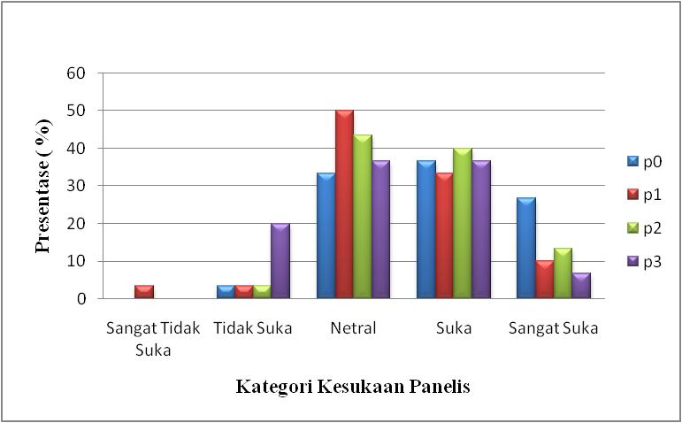
Histogram Presentase penilaian Panelis Terhadap Aroma
Aroma merupakan bau yang sangat subjektif yang sulit diukur, karena setiap orang memiliki kadar penciuman yang berbeda-beda (Sari dan Adi 2017),Pada gambar histogram diatas menunjukkan tingkat kesukaan panelis terhadap aroma kategori suka yang diperoleh menunjukkan skor tertinggi pada kategori suka pada perlakuan P2 ( 20%Tepung tulang ikan tongkol + 15% pewarna alami daun kale) dengan nilai 40% terhadap aroma. Hal ini dikarenakan mungkin kebanyakan penilaian panelis pada perlakuan aroma yang paling disukai pada perlakuan P0 karena bau stiknya tidak anyir mengingat perlakuan ini tidak tulang ikan tongkol sehingga tidak berbau amis. Pada perlakuan P0 (Tanpa penambahan tepung tulang ikan tongkol + pewarna alami daun kale) dengan nilai 37%. Berbeda dengan P1,P2,P3. Pada perlakuan P1 ( 15%Tepung tulang ikan tongkol + 10% pewarna alami daun kale) dengan nilai 33%. Pada P3 ( 25%Tepung tulang ikan tongkol 25% + 20% pewarna alami daun kale) dengan nilai 37%. Hasil Uji Anova satu arah tingkat kesukaan panelis pada aroma.

LOG_AROMA
Descriptives

N |  | Mean | Std.  Deviation | Std. Error | 95% Confidence Interval for Mean |  | Minimu m | Maximu m
 |  |  |  |  | Lower Bound | Upper Bound
1,00 | 30 | 1,0762 | ,10202 | ,01863 | 1,0381 | 1,1143 | ,80 | 1,20
2,00 | 30 | 1,0192 | ,13253 | ,02420 | ,9697 | 1,0687 | ,50 | 1,20
3,00 | 30 | 1,0508 | ,09327 | ,01703 | 1,0160 | 1,0856 | ,80 | 1,20
4,00 | 30 | 1,0025 | ,12274 | ,02241 | ,9567 | 1,0483 | ,80 | 1,20
Total | 120 | 1,0372 | ,11586 | ,01058 | 1,0162 | 1,0581 | ,50 | 1,20

LOG_AROMA
ANOVA

Sum of Squares |  | Df | Mean Square | F | Sig.
Between Groups | ,097 | 3 | ,032 | 2,502 | ,063
Within Groups | 1,500 | 116 | ,013
Total | 1,597 | 119
Untuk menghitung F tabel didasarkan pada derajat kebebasan N-1 maka diketahui F tabel untuk taraf signifikansi 0,05 sebesar 2,045. Berdasarkan tabel Anova diatas diperoleh F hitung > F tabel (P>0,05), maka Ho ditolak dan Ha diterima. Artinya tidak terdapat perbedaan penilaian panelis terhadap 4 perlakuan, jadi dalam uji aroma, antar perlakuan tidak berpengaruh signifikan dari penilaian 30 panelis pada 4 perlakuan.
Penilaian daya terima panelis terhadap aroma stik menunjukkan panelis rata-rata cukup menyukai stik dengan penambahan tepung tulang ikan tongkol dan pewarna daun kale. Hal ini dikarenakan mungkin panelis cukup banyak yang suka pada aroma ikan tongkol yang sedikit amis dan daun kale. Aroma dengan penambahan tepung tulang ikan memiliki aroma yang kuat dan sedikit amis, hal ini dipengaruhi tepung tulang ikan yang dominan memiliki rasa amis khas ikan. Menurut Wardani (2012) yang menyatakan bahwa penambahan tepung tulang ikan menghasilkan produk yang memiliki aroma lebih kuat dan sedikit anyir, sesuai dengan karakteristik ikan yang dominan memiliki aroma anyir khas ikan.

Uji Warna
Hasil penilaian 30 panelis tidak terlatih terhadap warna stik tepung tulang ikan tongkol dan pewarna alami ekstrak daun kale dapat dilihat pada tabel dan gambar dibawah ini.

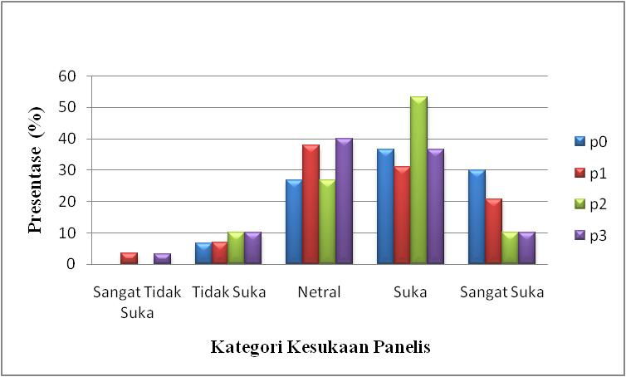
Histogram Presentase penilaian Panelis Terhadap Warna
Pada gambar histogram menunjukkan tingkat kesukaan panelis terhadap warna pada kategori suka yang diperoleh skor rata-rata dengan nilai yang tertinggi adalah P2 ( 20% Tepung Tulang Ikan Tongkol + 15% Pewarna daun Kale) dengan nilai 57%. hal ini dikarenakan warna hijau pada P2 lebih menarik dari 4 perlakuan yang lain. Sedangkan pada P3 ( 25% Tepung Tulang Ikan Tongkol + 20% Pewarna daun kale) dengan nilai rata-rata 37% lebih rendah tingkat kesukaan konsumen pada warna disebabkan semakin banyak penambahan pewarna alami pada stik warna stik cenderung lebih gelap dan untuk P1( 15%Tepung Tulang Ikan Tongkol + 10% Pewarna daun Kale) dengan nilai 31% mungkin disebabkan karena warna hijau pada perlakuan ini sedikit lebih pucat sehingga panelis kurang tertarik. Pada P0(Tanpa Penambahan Tepung Tulang Ikan + Pewarna Kale) dengan nilai 37% hal ini dikarenakan panelis lebih suka warna kuning keemasan sesuai warna pada stik umumnya. Menurut Ketaren (1986) bahwa perubahan warna pada produk disebabkan karena penggorengan. Tingkat intensitasi warna bergantung pada tingkat lama penggorengan, suhu penggorengan atau komposisi kimia permukaan luar bahan pangan. Namun dalam penelitian ini intensitas pemanasan, baik lama penggorengan dan suhu penggorengan sama setiap perlakuan, sehingga perubahan warna produk hanya dipengaruhi oleh penambahan ekstrak daun kale.
Hasil Uji Anova pada tingkat kesukaan terhadap Warna stik yang ditambahkan tepung ikan tongkol dan pewarna alami dari ekstak daun kale sebagai berikut :

LOG_WARNA
Descriptives

N |  | Mean | Std.  Deviation | Std. Error | 95% Confidence Interval for Mean |  | Minimu m | Maximu m
 |  |  |  |  | Lower Bound | Upper Bound
1,00 | 30 | 1,0777 | ,11340 | ,02070 | 1,0354 | 1,1201 | ,80 | 1,20
2,00 | 30 | 1,0355 | ,14842 | ,02710 | ,9801 | 1,0909 | ,50 | 1,20
3,00 | 30 | 1,0525 | ,10758 | ,01964 | 1,0123 | 1,0927 | ,80 | 1,20
4,00 | 30 | 1,0116 | ,14436 | ,02636 | ,9577 | 1,0655 | ,50 | 1,20
Total | 120 | 1,0443 | ,13034 | ,01190 | 1,0208 | 1,0679 | ,50 | 1,20

LOG_WARNA
ANOVA

Sum of Squares |  | Df | Mean Square | F | Sig.
Between Groups | ,070 | 3 | ,023 | 1,386 | ,250
Within Groups | 1,952 | 116 | ,017
Total | 2,022 | 119
Berdasarkan tabel Anova untuk uji warna terhadap 30 panelis tidak terlatih pada stik dengan penambahan tepung tulang ikan tongkol dan ekstrak daun kale dalam 4 perlakuan diperoleh hasil yang tidak signifikansi (P>0,05) atau Ho diterima dan Ha ditolak, artinya antar perlakuan tidak berpengaruh signfikan dalam uji warna 30 panelis. Hal ini kemungkinan penambahan warna dari ekstrak daun kale sampai dengan 30% relatif tidak mempengaruhi perubahan warna stik.
Warna merupakan arti dalam peranan yang sangat penting untuk komoditas pangan dan hasil pertanian. Peranan ada 3 meliputi daya tarik, tanda pengenal dan atribut mutu dan diantara sifat-sifat produk pangan yang paling menarik perhatian pada konsumen dan yang paling memberi kesan disukai atau tidak adalah sifat warna. Peranan yang banyak pada produk pangan, antara lain sebagai perinci jenis, tanda-tanda kerusakan, petunjuk tingkat mutu, pedoman proses pengolahan dan membuat produk pangan menarik. Warna merupakan salah satu daya tarik sebelum konsumen mengetahui dan menyukai sifat-sifat lainnya. Menurut Legowo (2004).

Uji Tekstur
Hasil penilaian 30 panelis tidak terlatih terhadap tekstur stik tepung tulang ikan tongkol dan pewarna alami ekstrak daun kale dapat dilihat pada tabel dan gambar dibawah ini.
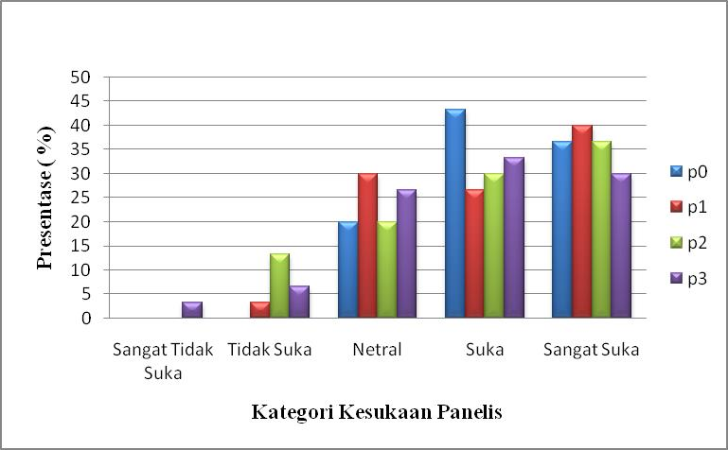
Histogram Presentase penilaian Panelis Terhadap Tekstur
Tekstur merupakan sifat bahan atau produk yang dirasakan dengan sentuhan kulit ataupun pencicipan. Penilaian tesktur pada suatu bahan dimulut mulai dapat dirasakan ketika bahan dipotong, dikunyah dan ditelan.(Martiyanti dan Vita 2018)
Pada gambar histogram menunjukkan tingkat kesukaan panelis terhadap tekstur yang diperoleh pada kategori suka menunjukkan bahwa skor tertinggi pada perlakuan P0 (tanpa penambahan tepung tulang ikan tongkol + daun kale) dengan nilai rata-rata 43%. Hal ini dikarenakan pada perlakuan kontrol

mendapatkan hasil stik dengan karakteristik yang cukup renyah dan gurih. Pada perlakuan P1 ( 15%Tepung tulang ikan tongkol + 10% pewarna alami daun kale) dengan nilai 27%. Pada perlakuan P2 ( 20% Tepung tulang ikan tongkol + 15% pewarna alami daun kale) dengan nilai 30%. Pada perlakuan P3 ( 25% Tepung tulang ikan tongkol + 20% pewarna alami daun kale) dengan nilai 33%. Berdasarkan penilaian panelis pada perlakuan P1,P2 dan P3 terhadap tekstur stik tidak berbeda terlalu jauh untuk tekstur karena tekstur yang dihasilkan cukup renyah dan gurih. Menurut Maulida (2005) semakin banyak penambahan tepung tulang ikan tuna maka produk yang dihasilkan semakin keras. Karena hal ini berkaitan dengan kandungan kalsium dan fosfor yang besar pada tepung tulang ikan tuna. Menurut Komar, et.al, (2009) mengatakan bahwa kadar air adalah faktor yang sangat penting dalam menentukan tekstur dan sebagian besar kadar air diperoleh dari daging pada ikan. Faktor yang mempengaruhi pada bahan pangan yaitu kandungan protein, lemak, suhu pengolahan dan aktifitas air. menurut Fellow (2000).
Hasil Uji Anova pada kesukaan panelis terhadap tekstur.
Descriptives
LOG_TEKSTUR
N |  | Mean | Std.  Deviation | Std. Error | 95% Confidence Interval for Mean |  | Minimu m | Maximu m
 |  |  |  |  | Lower Bound | Upper Bound
1,00 | 30 | 1,1126 | ,08171 | ,01492 | 1,0821 | 1,1431 | ,98 | 1,20
2,00 | 30 | 1,0933 | ,10852 | ,01981 | 1,0528 | 1,1338 | ,80 | 1,20
3,00 | 30 | 1,0725 | ,13559 | ,02476 | 1,0218 | 1,1231 | ,80 | 1,20
4,00 | 30 | 1,0577 | ,15470 | ,02824 | ,9999 | 1,1154 | ,50 | 1,20
Total | 120 | 1,0840 | ,12347 | ,01127 | 1,0617 | 1,1063 | ,50 | 1,20

LOG_TEKSTUR
ANOVA

Sum of Squares |  | Df | Mean Square | F | Sig.
Between Groups | ,052 | 3 | ,017 | 1,139 | ,336
Within Groups | 1,762 | 116 | ,015
Total | 1,814 | 119
Hasil Uji-F didapatkan bahwa F tabel yang didasarkan pada derajat kebebasan N-1 maka diketahui F tabel untuk taraf signifikansi 0,05 sebesar 2,045. Berdasarkan tabel Anova diatas diperoleh F hitung < F tabel (1,139<2,045), maka Ho diterima dan Ha ditolak. Artinya tidak terdapat perbedaan penilaian panelis terhadap 4 perlakuan.
Berdasarkan tabel Anova untuk uji tekstur terhadap 30 panelis tidak terlatih pada stik tepung tulang ikan tongkol dengan penambahan ekstrak daun kale dalam 4 perlakuan diperoleh hasil signifikansi (P>0,05) maka Ho diterima dan Ha ditolak, artinya antar perlakuan tidak berpengaruh signifikan dalam uji tekstur dari penilaian 30 panelis pada 4 perlakuan.

KESIMPULAN DAN SARAN
Kesimpulan dari hasil penelitian stik tepung tulang ikan tongkol dengan penambahan ekstrak daun kale yang diuji ke 30 panelis tidak terlatih mulai dari uji kesukaan,rasa, aroma, warna dan tekstur rata-rata panelis menyukai stik pada perlakuan P2(Penambahan Tulang ikan tongkol dan pewarna alami daun kale 20% + 15%) karena penambahan tepung tulang ikan dan ekstrak daun kale mempengaruhi hasil pada stik yang mulai dari rasa, aroma, warna dan tekstur.
Berdasarkan hasil penelitian yang diperoleh maka disarankan dalam memproduksi stik yang ditambah tepung tulang ikan tongkol dan pewarna alami ekstrak daun kale sebaiknya menggunakan komposisi terbaik adalah P2 (Penambahan Tulang ikan tongkol dan pewarna alami daun kale 20% + 15%) yang merupakan formula terbaik.

DAFTAR PUSTAKA
Fellows, PJ. 2000. Food Processing Technology, Principles and Practice Woodhead Publishing Ltd. Cambridge.
Ketaren. 1986. Pengantar Teknologi Minyak dan Lemak Pangan, Jakarta : UI-Press. Legowo, A. M dan Nurwantoro. 2004. Analisis Pangan. Semarang: Universitas
Diponegoro
Martiyanti, A. Dan Vita, V. 2018. Sifat Organoleptik Mie Instan Tepung Ubi Jalar Putih Penambahan Tepung Daun Kelor. Pontianak: Jurnal Teknologi Pangan Vol.1 No.1 Teknologi Pangan Politeknik Tonggak Equator.
Maulida, N. 2005. Pemanfaatan Tepung Tulang Ikan Madidihang (Thunnus albacares) sebagai Suplemen dalam Pembuatan Biskuit (Crackers). Skripsi. Fakultas Perikanan dan Ilmu Kelautan Institut Pertanian Bogor.
Nabil M. 2005. Pemanfaatan Limbah Tulang Ikan Tuna (Thunnus sp.) sebagai sumber kalsium dengan metode hidrolis protein [Skripsi]. Bogor: Fakultas Perikanan dan Ilmu Kelautan, IPB (Instintut Pertanian Bogor).
Sari, Y. K. Dan Adi, A. C. 2017. Daya Terima, Kadar Protein, dan Zat Besi Cookies Substitusi Tepung Daun Kelor dan Tepung Kedelai. Media Gizi Indonesia, 12(1), pp. 27-33
Trilaksani, W., Salamah, E., dan Muhammad. 2006. Pemanfaatan Limbah Ikan Tuna (Thunnus sp.) sebagai Sumber Kalsium dengan Metode Hidrolisis Protein.
Bulletin Teknologi Hasil Pertanian Vol. XI Nomor 2 Tahun 2006
[USDA] United State Departement of Agriculture. 2020. USDA National Nutrient Databasefor Standart Reference. www.nal.usda.gov/fnic/foodcomp/search. diakses pada 18 Maret 2021
Wasito. 2013. Pengaruh Penggunaan Campuran Daging Dan Tulang Ikan Sembilang (Paraplotus Albilabris) Pada Pembuatan Stik Ikan Terhadap Penerimaan Konsumen. Jurusan Teknologi Hasil Perikanan Fakultas Perikanan Dan Kelautan Universitas Riau Pekanbaru
Wardani, D.P., L. Evi., Junianto. 2012. Fortifikasi Tepung Tulang Ikan Tuna (Thanus sp.) sebagai Sumber Kalsium Terhadap Tingkat Kesukaan Donat. Jurnal Perikanan dan Kelautan. Universitas Padjajaran, Bandung. Vol.3, No. 4:41-50.

